ZARZĄDZENIE NR 0050/184/24
PREZYDENTA MIASTA TYCHY
z dnia 23 maja 2024 r.

w sprawie wyrażenia zgody na oddanie w użyczenie
nieruchomości położonej w Tychach przy ul. Bratków,
stanowiącej część działki nr 2360/92, będącej własnością Gminy Miasta Tychy

Na podstawie art. 30 ust. 1 i ust. 2 pkt 3 ustawy z dnia 8 marca 1990 roku o samorządzie gminnym (Dz. U. z 2024 r., poz. 609 t.j.), art. 13 ust. 1 ustawy z dnia 21 sierpnia 1997 roku
o gospodarce nieruchomościami (Dz. U. z 2023 r., poz. 344 z późn. zm.),

zarządzam, co następuje:

§ 1
Wyrażam zgodę na oddanie w użyczenie na czas nieoznaczony, nieruchomości położonej
w Tychach przy ul. Bratków, stanowiącej część działki nr 2360/92 o pow. 834 m², o identyfikatorze 247701_1.0001.AR_7.2360/92, zapisanej w księdze wieczystej Sądu Rejonowego w Tychach
jako własność Gminy Miasta Tychy, na cele drogi dojazdowej i dojścia do budynku kultu religijnego posadowionego na działce nr 2359/92, zgodnie z załącznikiem mapowym.

§ 2
Wykonanie zarządzenia powierza się Naczelnikowi Wydziału Gospodarki Nieruchomościami.

§ 3
Zarządzenie wchodzi w życie z dniem podpisania.

Prezydenta Miasta Tychy

/-/ Maciej Gramatyka

Załącznik mapowy
do Zarządzenia nr 0050/184/24
Prezydenta Miasta Tychy
z dnia 23 maja 2024 r.
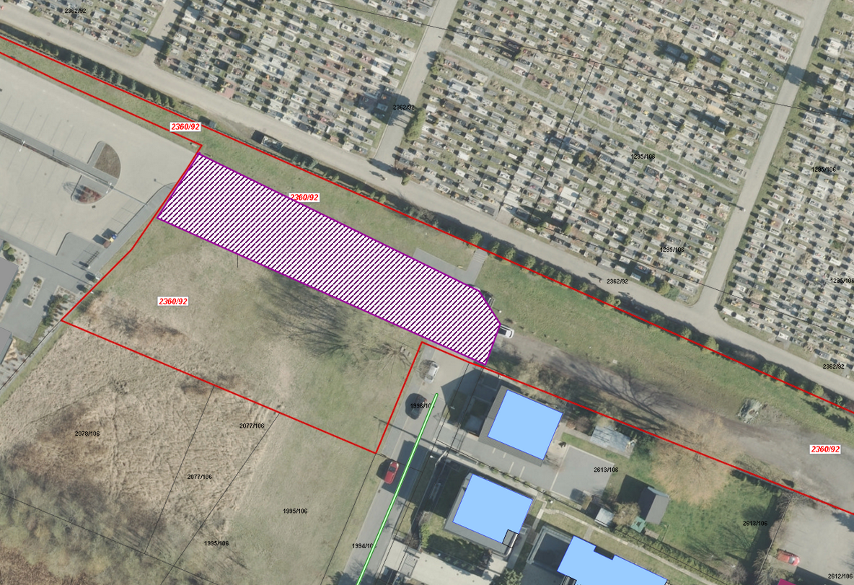

LEGENDA
Teren do oddania w użyczenie o pow. 834 m²,
na cele drogi dojazdowej
i dojścia do budynku kultu religijnego

